Istruzioni per l'utilizzo della Cartella Sociale informatizzata
Sommario
1. Premessa 1
2. Accesso a Sistema Siso 1
4. Creazione di una scheda di segretariato 4
5. Creazione cartella sociale 5
6. Presa in carico 6
7. Fascicolo 8

Premessa
Questo documento intende fornire agli utilizzatori del sistema SISO le indicazioni operative in merito alla gestione delle diverse funzionalità del software.
La gestione ottimale del programma si ha con l’utilizzo dei seguenti browser

• Mozilla Firefox (a partire dalla versione
• Google Chrome (a partire dalla versione

Accesso al Sistema SiSO
Per accedere al Sistema Siso, ogni operatore autorizzato deve innanzitutto effettuare l’accesso
ad Internet attraverso il browser installato nel proprio computer.

- Modalità di accesso alla procedura

L’accesso al sistema SISO avviene tramite protocollo https come di seguito riportato:

Per accedere all’ambiente di test per le attività di formazione o per effettuare esercitazioni sulla procedura è necessario collegarsi al seguente url:
xxxxxxxxxxxxxxxxxxx
Per l'ambiente di test viene usata una estrazione dall'anagrafe del comune di Orvieto.

Per accedere all’ambiente di esercizio ogni operatore, in base alla zona sociale a cui appartiene, dovrà collegarsi al seguente link:

Utente: C.F.
Password: generata in modo automatico e consegnata da Umbria Digitale all'utente.

- Accesso ai moduli UdC , Cartella Sociale e Fascicolo Sociale.

Una volta inserite utente e password ci troviamo nel menù dei diversi applicativi del GIT, e scegliamo se
accedere al primo modulo=segretariato sociale (Ufficio della Cittadinanza) o al secondo modulo= cartella Sociale.

Una volta entrati nel modulo segretariato sociale o UdC compare l’elenco delle strutture di primo contatto a cui può accedere l’operatore (Uffici Cittadinanza, Sportello Immigrazione, Centro per le famiglie)

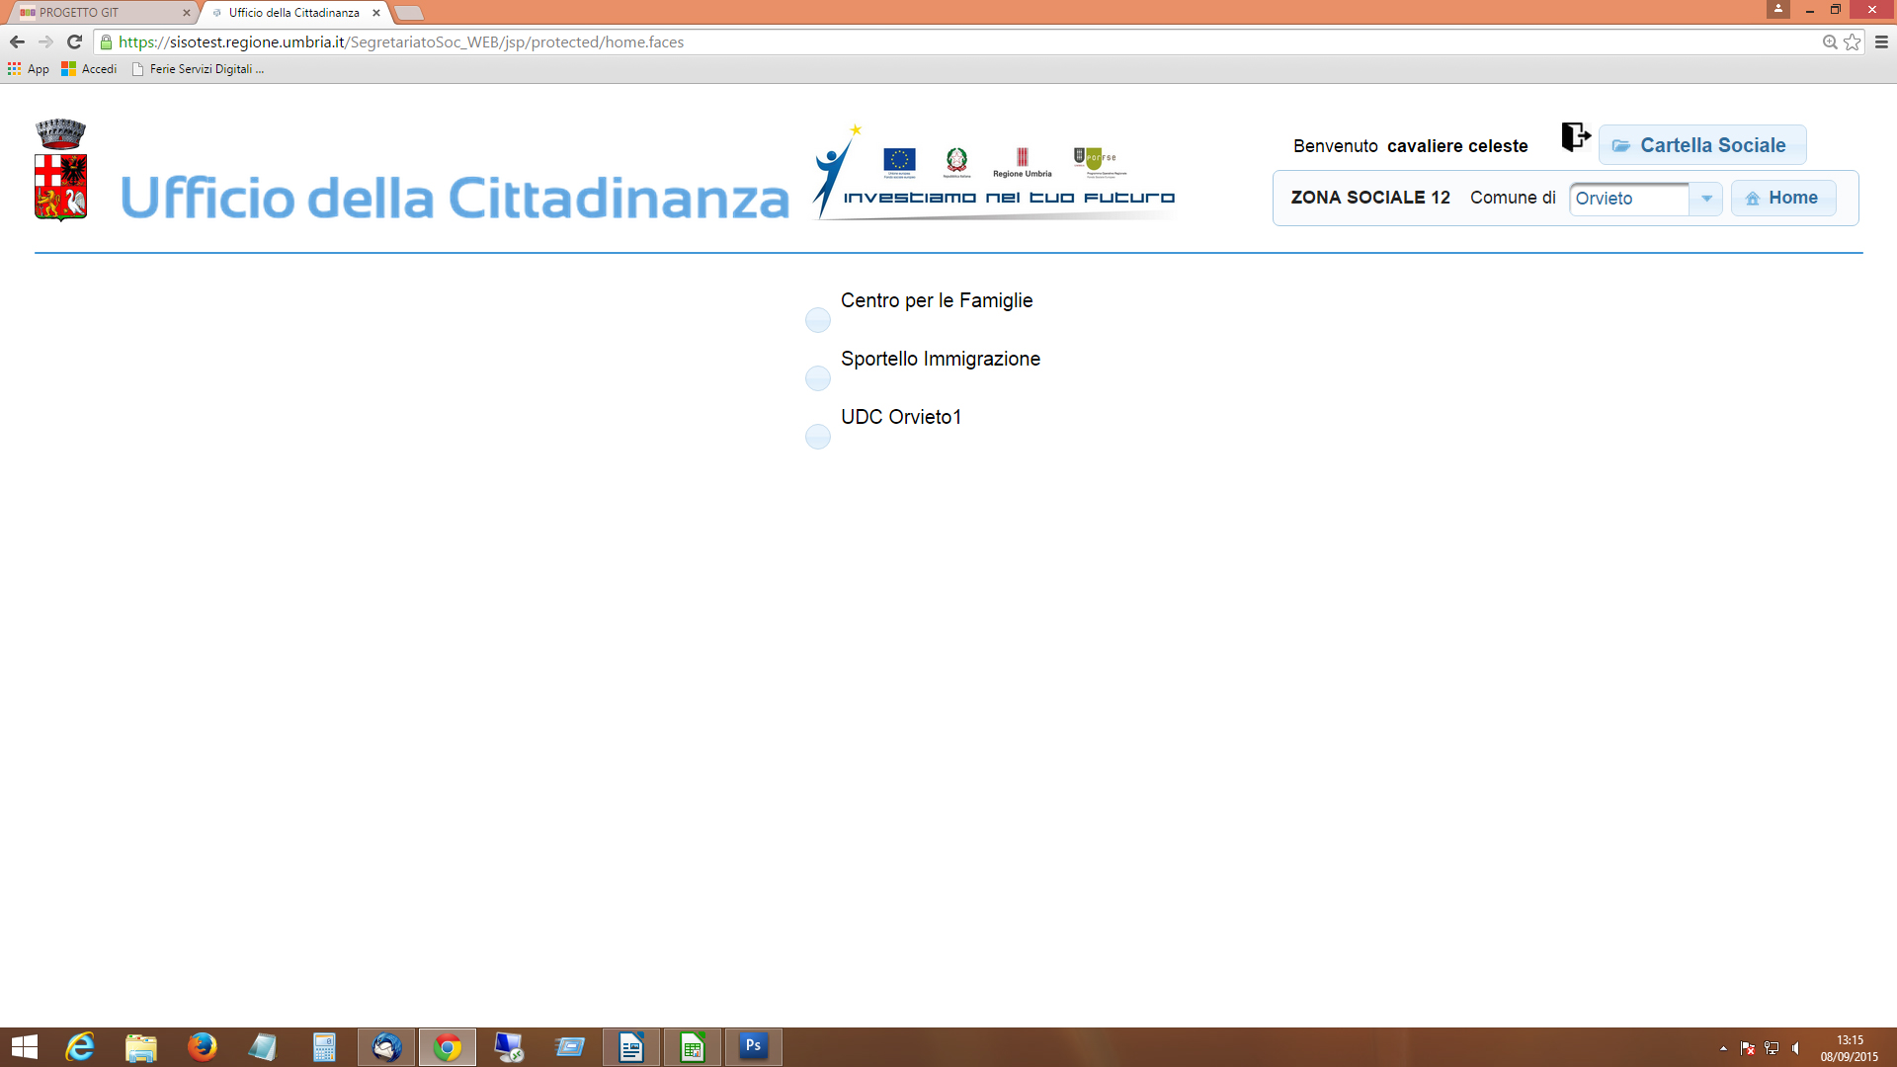

L’operatore metterà un flag in corrispondenza del servizio su cui opera
Nel caso di attivazione dello sportello UdC compare la seguente schermata:

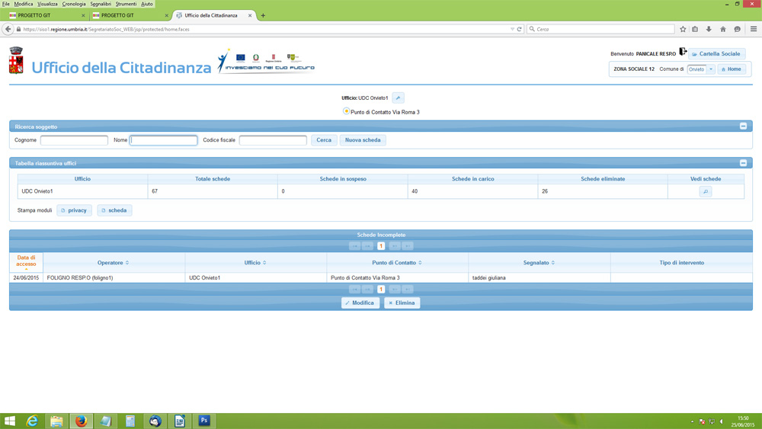

La schermata sotto si compone di tre sezioni:
1) la sezione ricerca che può avvenire per nome, cognome o codice fiscale cliccando sul pulsante ricerca. La ricerca sarà effettuata nell'anagrafica del territorio e se non presente in quella sanitaria regionale.
2) la tabella riassuntiva degli uffici con il numero delle schede totali, schede sospese, schede in carico; la stampa del modulo sulla privacy o della relativa scheda e il pulsante ultimo a destra vedi schede che ci apre l'elenco in dettatglio delle schede inserite che verranno visualizzate 10 per pagina.
Sotto abbiamo i pulsanti modifica, visualizza, stampa, privacy, elimina.
3) la sezione schede incomplete che possiamo eliminare o completare con i pulsanti elimina e modifica.
Nella sezione 2 abbiamo il pulsante nuova scheda che serve alla creazione di una scheda di segretariato per un utente non presente nell'anagrafica.

Per la creazione di una scheda di segretariato effettuiamo la nostra ricerca in anagrafe del relativo soggetto.
Una volta individuato lo evidenziamo in giallo cliccandoci sopra.
Sotto abbiamo tre pulsanti:
1) nucleo familiare
2) vedi schede
3) + nuova scheda
Il primo serve per vedere l'eventuale nucleo familiare del soggetto
Il secondo per vedere le eventuali altre schede di segretariato del soggetto
IL terzo per creare una nuova scheda relativa al soggetto individuato in anagrafe

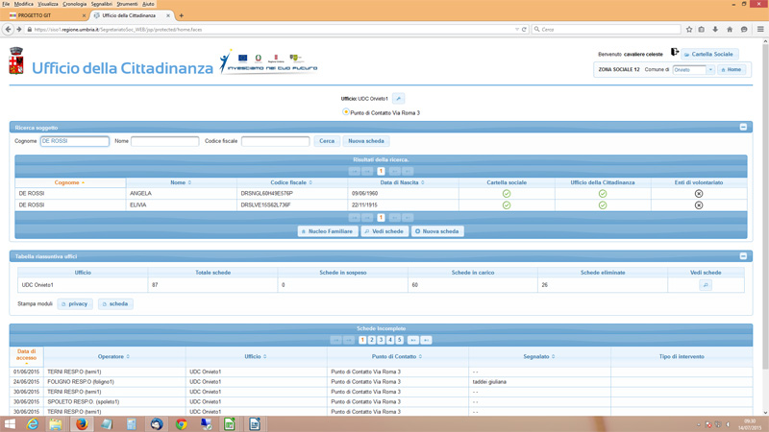

Cliccando su + nuova scheda otteniamo la seguente schermata:

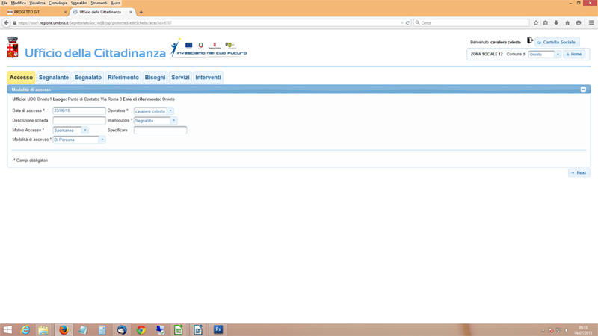

Procediamo alla compilazione dei compi obbligatori e clicchiamo su next fino all'ultimo tab.
Una volta giunti sul tab interventi compiliamo i campi obbligatori ed eventuali note di diario e clicchiamo sul pulsante registra.

- Accesso al modulo Cartella Sociale e Fascicolo Sociale.

Se il nostro soggetto ha bisogno della cartella sociale clicchiamo sul pulsante in alto a destra cartella sociale.
Abbiamo la seguente schermata:

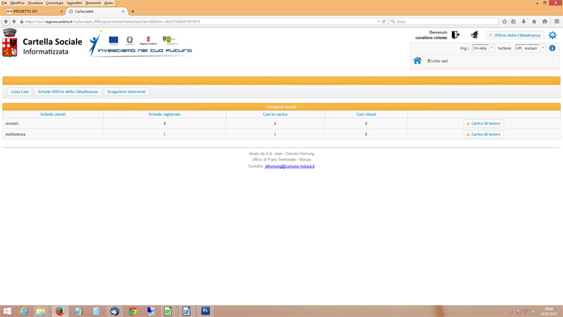
Clicchiamo su schede ufficio della cittadinanza e abbiamo l'elenco delle schede di segretariato con proposta di presa in carico. Tali schede possono essere già prese in carico (sfondo colore verde), segnalate (sfondo colore azzurro), entrambe con avvenuta creazione della relativa cartella sociale.
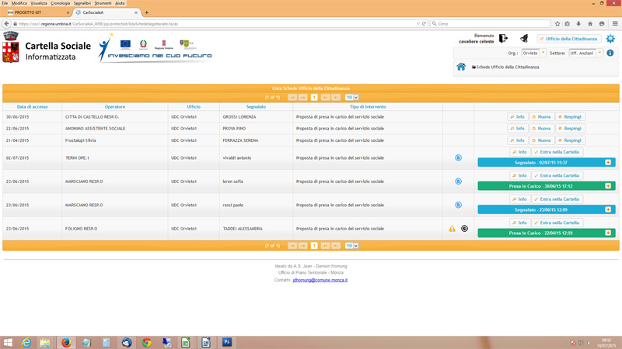

Nei casi in cui non abbiamo alcuno sfondo colorato ma solo i pulsanti info, nuova, respingi non è stata creata alcuna cartella sociale che può essere creata cliccando sul pulsante nuova.
A questo punto si completano i campi in anagrafica e si clicca flegga il pulsante salva.
Nella figura seguente viene visualizzata un esempio di Cartella sociale:

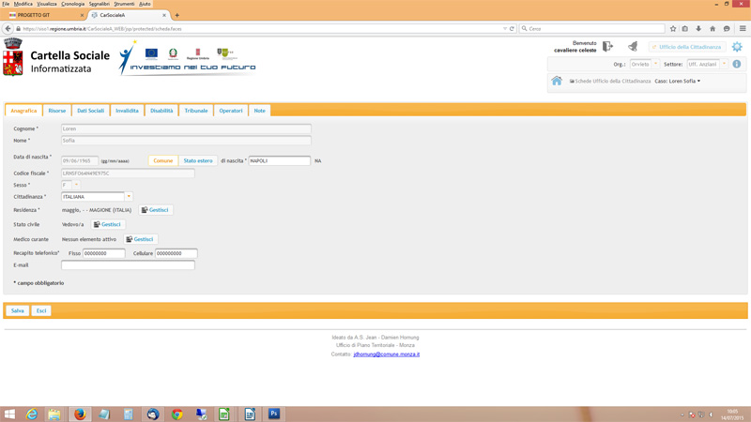
Una volta completate le sezioni relative al nostro soggetto e salvati tutti i dati clicchiamo sul pulsante home e poi sul pulsante lista casi:
compare l'elenco dei casi già presi incarico, segnalati, da prendere in carico.

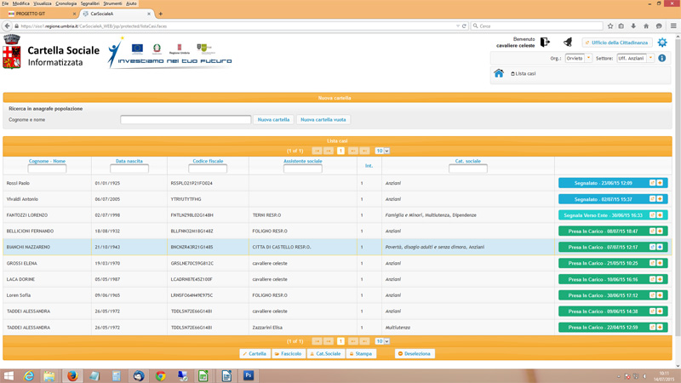
Individuiamo il nostro soggetto a cui abbiamo in precedenza creato la cartella sociale, lo selezioniamo cliccandoci sopra e poi premiamo sul pulsantino situato a sinistra di quello col segno +.
Si apre la finestra sotto che evidenzia la cronologia del caso.
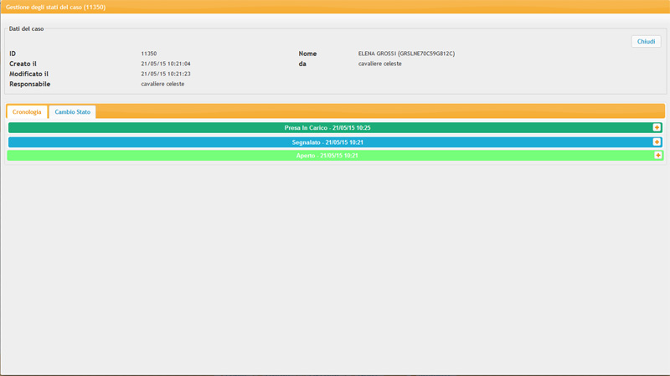
Clicchiamo sul pulsante cambio stato:
a seconda del nostro caso possiamo segnalarlo ad altro settore, ente, operatore, o prenderlo noi stessi in carico.
Per la presa in carico di un caso è indispensabile che siano compilati i dati sociali nell'iter di creazione della cartella sociale.
Una volta preso in carico il caso è possibile creare un fascicolo contenente le azioni sul soggetto e le relative problematiche del caso (foglio amministrativo, diario, relazioni, ISEE, documenti, dati scuola).
Il fascicolo si crea evidenziando il soggetto dalla lista casi e cliccando poi sul pulsante fascicolo.

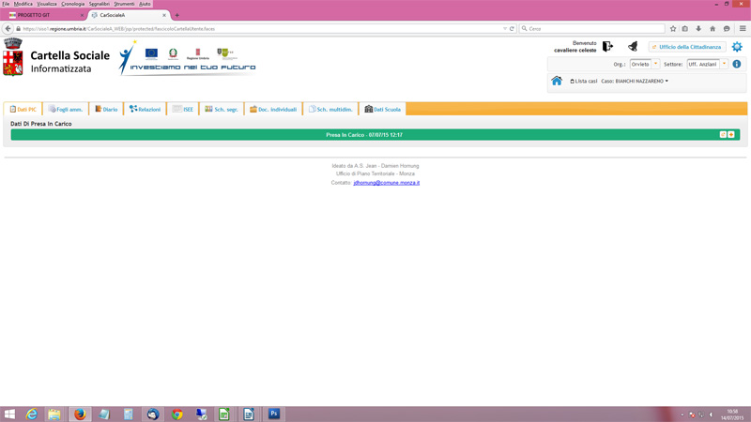

- Accesso al modulo “gestione fascicolo Sociale”.

Il fascicolo è composto dai seguenti moduli:
foglio amministrativo, diario, relazioni, ISEE, documenti individuali.

La parte più importante è quella del foglio amministrativo che contiene gli interventi che effettivamente saranno erogati per il singolo caso.

Poi abbiamo il diario in cui possiamo descrivere il caso nei dettagli, la sezione relazioni per compilare una relazione del caso o all'occorrenza caricarne una già fatta, l'ISEE per accertare la situazione patrimoniale del caso, la sezione doc. individuali per caricare tutti i documenti inerenti al caso acquisiti in formato digitale.

